Opdracht tot facturering
Martin Piek
14-10-2016
Versie: 4.0
Inhoud
Inleiding 1
Opdracht tot facturering 2
Uitleg diverse blokken 2
Gegevens aanvrager: 2
Zoeken van een debiteur 3
Transactiegegevens: 5
Klantgegevens: 6
Factuurregel: 6
Distributie regel: 7
Bijlagen: 7
Instructie: kopiëren factuur, Valideren (controleren) en verzenden: 8
Aanmaken/Aanvragen nieuwe debiteur 9
Aanmaken debiteur in Nederland 9
Aanmaken nieuwe debiteur buitenland 11

Inleiding
Deze beschrijving is gemaakt om je te laten zien hoe je het scherm”Opdracht tot factureren kunt gebruiken.
Naast dat het mogelijk is om snel en eenvoudig digitaal een factuur aan te laten maken is het ook mogelijk om een eventuele nieuwe klant/debiteur aan te maken en daarna direct te kunnen factureren.

Opdracht tot facturering

Kies voor MMM Opdracht tot facturering en dan “opdracht tot factureren” (MMM staat voor het maatschappij nummer)
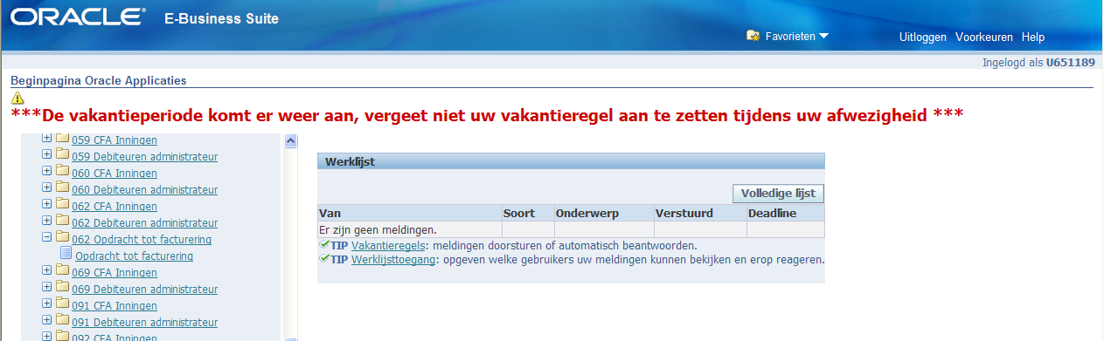
Onderstaand scherm verschijnt:
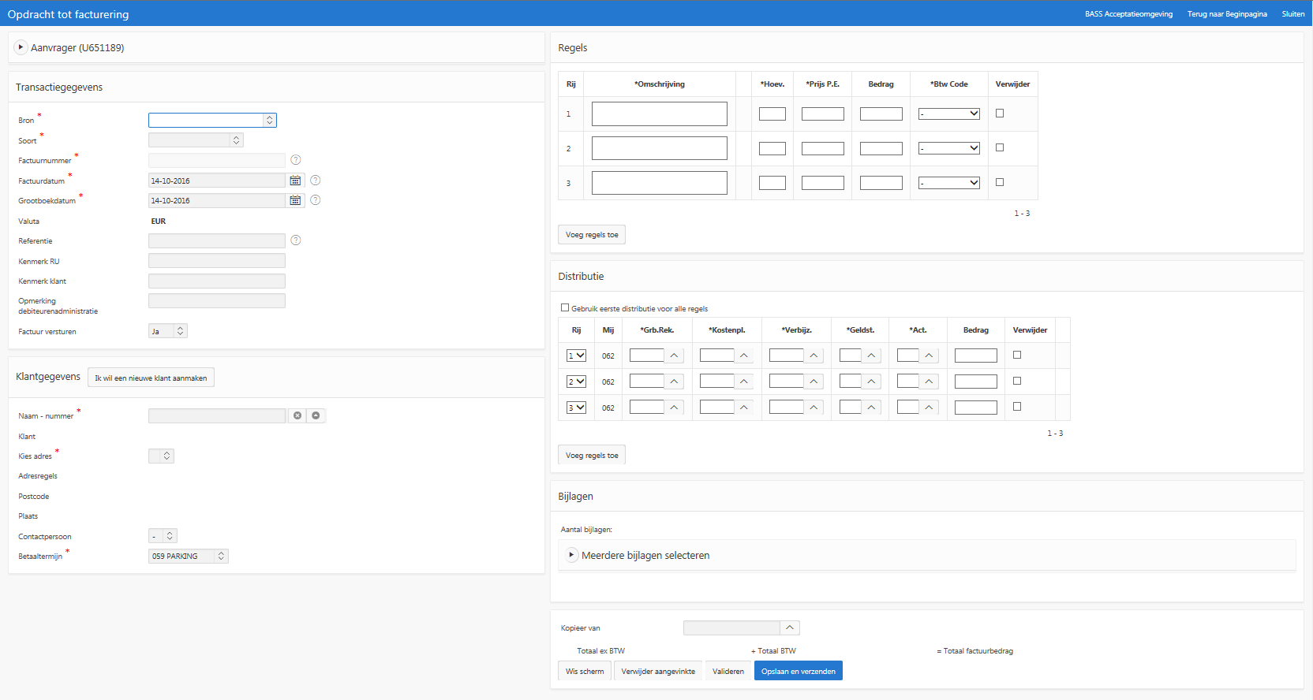

Uitleg diverse blokken

Gegevens aanvrager:
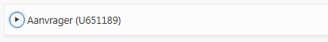
- Gegevens van de aanvrager worden automatisch gevuld. Dit blok is in tegenstelling tot oude versie ingeklapt. Door op het pijltje te drukken verschijnen je naam en email adres
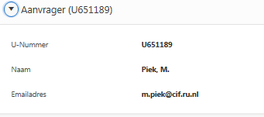
Voordat je begint met factureren is het goed om kijken of de klant al bestaat.
Onder het blok Transactiegegevens vind je de Klantgegevens. Daar kan je de klant opzoeken of uiteindelijk een klant aanmaken.
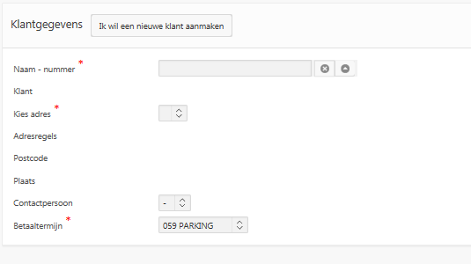

Zoeken van een debiteur

Heb je een Naam of heb je een debiteurennummer dan kan je dit invullen in het blok
Middels [TAB] te drukken zal de debiteur te voorschijn komen. Indien meerdere voldoen aan de criteria zal er een lijstje verschijnen (zie voorbeeld) om een debiteur te selecteren.
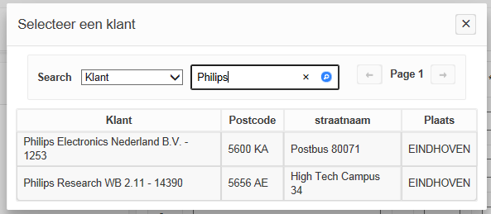

Beschik je niet over bovenstaande gegevens dan kan je het zoeken naar een debiteur als volgt doen:

Klik op achter
Het volgende pop-upscherm zal verschijnen
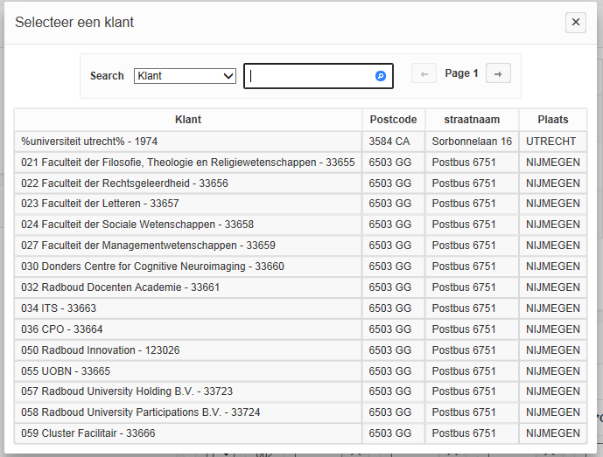

De klant kan op verschillende criteria gezocht worden.
Zoeken op naam of debiteurnummer.
Zoeken op postcode
Zoeken op straatnaam

Vul bijvoorbeeld de naam van de debiteur in en druk vervolgens op 
Indien er een debiteur bestaat met die naam of een debiteur met een deel van die naam, dan zal deze in een lijst getoond worden,
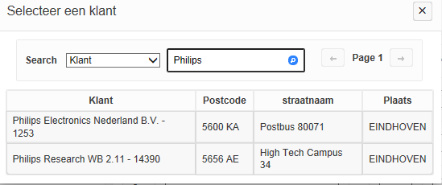

Staat jouw debiteur erbij dan kan je deze selecteren. Dit doe je door op de gewenste debiteur te klikken
De geselcteerde gegevens zullen worden overgenomen in de klant gegevens bij het scherm “Opdracht tot factureren”.
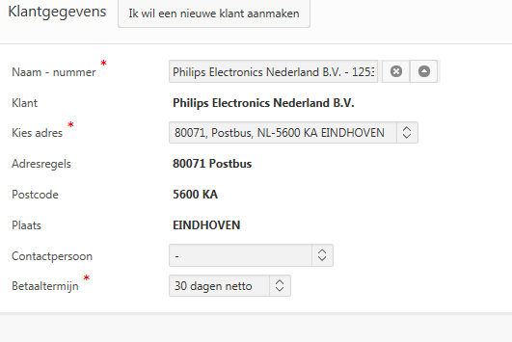

Je kan nu de gegevens voor de nieuwe factuur invoeren, eventueel zijn de gegevens voor de nieuwe factuur ook te kopiëren van een al bestaande factuur: zie de instructie: Kopiëren facturen, valideren en verzenden.

Transactiegegevens:
Hieronder tref je de uitleg aan over hoe je de transactie en factuur gegevens dient in te vullen: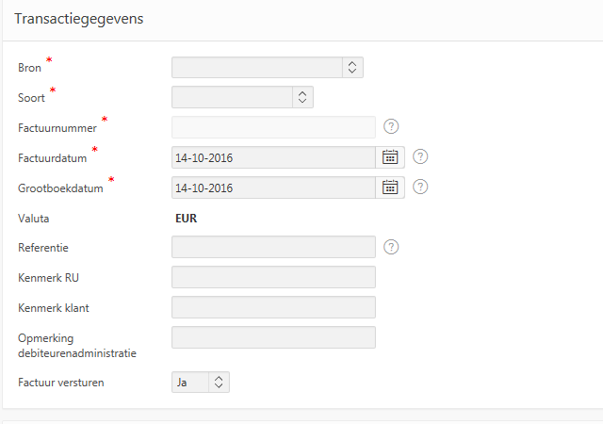
- Alle gegevens met een * zijn verplicht.
- Factuur nummer zal automatisch worden aangemaakt. In sommigen maatschappijen kan dit ook handmatig worden aangegeven.
- Een automatisch factuurnummer wordt bepaald na versturen van factuur naar debiteurenadministratie: met een melding op het scherm wordt het nieuwe factuurnummer getoond.
- Datum kan worden aangepast echter is alleen een datum mogelijk van de openstaande periode
- Gebruik bij een Interne klant altijd bij *Soort: RIN of RIC. RIN is debet RIC is credit
- Bij Interne klanten dient Kenmerk RU en Kenmerk klant altijd gevuld te zijn. Kenmerk RU invullen met eigen gegevens en Kenmerk Klant dient gevuld te zijn met de kostenplaats van de Interne betalende maatschappij
- Indien er een contact persoon is dan graag dit aangeven bij Referentie
- Eventueel kan worden aangegeven of de factuur wel of niet door debiteuren verstuurd moet worden.

Klantgegevens:
Indien je de klant eerder al hebt opgezocht staan de gegevens ingevuld
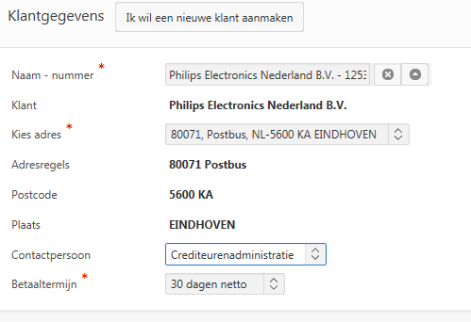
- Bij de klant gegevens kan via het pijltje 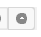een zoek scherm geactiveerd worden. Hierin kan de klant gezocht worden. (Indien naam of nummer bekend is, dan kan dit worden ingevuld en wordt automatisch de juiste klant gezocht)
- Alleen bestaande klanten kunnen worden gefactureerd (eventueel is de klant zelf aan te maken zie beschrijving verder op)
- Contact persoon kan eventueel gekozen worden. Voorkeur voornamelijk bij bedrijven is altijd de crediteuren administratie. Veelal raken facturen zoek of komen niet aan op de juiste plaats bij debiteur. Je contact persoon kan je beter aangeven bij Referentie op de factuur.
- Betaal termijn wordt afgeleid van de klant eventueel kan dit worden aangepast. Standaard is 30 dagen

Factuurregel:
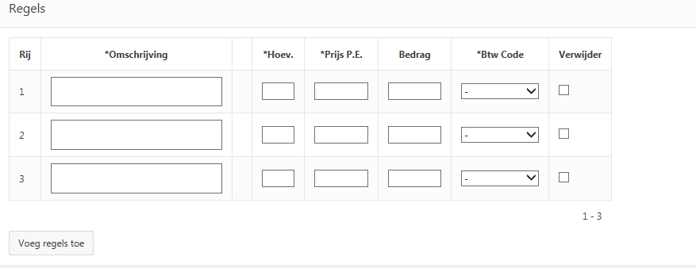
Bij de regels kan worden aangegeven waar het om gaat.
- In de omschrijving kan men aangeven wat men geleverd heeft (beknopte beschrijving van de werkzaamheden).
- De hoeveelheid en prijs per eenheid zijn verplichte velden,
- BTW code is een verplicht veld. (NB: Bij Interne klanten en Radboudumc alleen INTERN gebruiken)
- Bij een creditnota dien je of een negatief bedrag in te vullen of de hoeveelheid negatief te zetten.

Distributie regel:
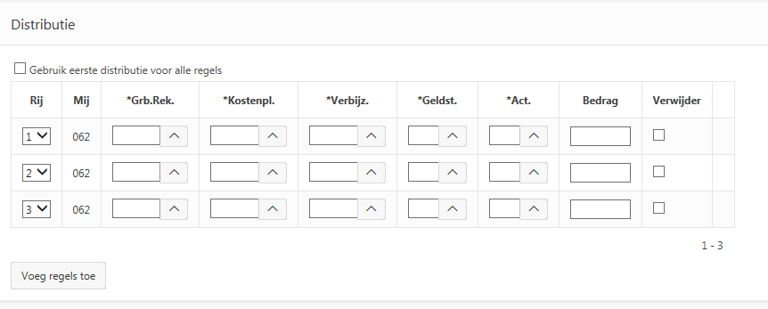
- Distributie per regel aangeven.
- Eventueel is het in de regel aangegeven bedrag te splitsen in twee of meerdere distributieregels.
- Indien de Verbijzondering bekend is zal Kostenplaats, Geldstroom en Activiteit automatisch gevuld worden.
- Bij bedrag kan aangegeven worden welk deel op welke distributie terecht moet komen.
- Indien er geen uitsplitsing van de opbrengstdistributie hoeft plaats te vinden, hoeft men het bedrag op distributieniveau niet in te vullen
Speciaal: Vinkje <Gebruik eerste distributie voor alle regels > aan distributie geldt voor alle factuur regels.

Bijlagen:
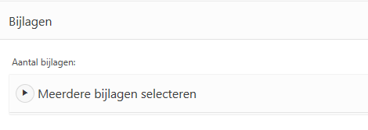
Klik op het pijltje dat voor de tekst “Meerdere bijlagen toevoegen” staat
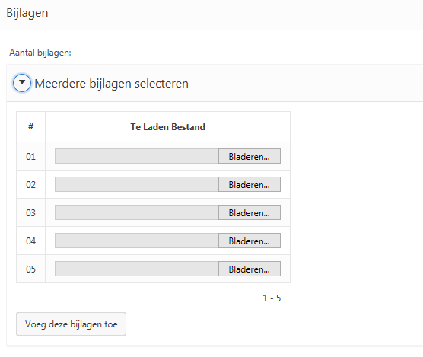
- Bij een factuur kunnen bijlagen gevoegd worden. Door middel van Meerdere bijlagen selecteren, kan dit digitaal worden bijgevoegd.
- Via Bladeren… kan je het bestand zoeken en selecteren
- Vergeet niet op te drukken. Daarna zal de bijlage bij de factuur gevoegd worden in Oracle. De specificatie is daardoor altijd beschikbaar voor debiteuren.
- Er kan zelfs gekozen worden om een bijlage wel of niet mee te sturen. (dit is van belang bij elektronisch factureren) Soms kan een extra bijlage bij een factuur handig zijn maar staat er informatie in die de klant niet hoeft te weten)

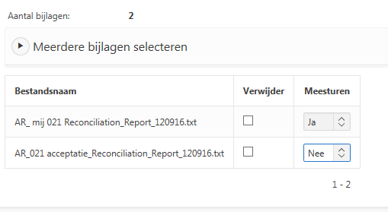

Instructie: kopiëren factuur, Valideren (controleren) en verzenden:

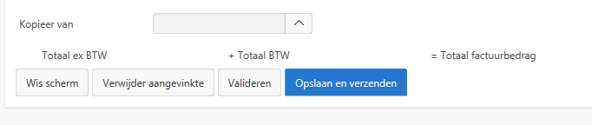
- Bij [Kopieer van] kan via de zoekfunctie een eerdere factuur worden opgevraagd en daarna gekopieerd worden. Na eventuele aanpassingen zal er een nieuwe factuur gecreëerd worden met een nieuw nummer. Hierdoor hoeven niet alle gegevens weer opnieuw te worden opgevraagd.
- [Verwijder aangevinkte]: hiermee kan je specifieke regels verwijderen die aangevinkt zijn.
- Via [Wis Scherm] kan men opnieuw beginnen, indien niet opgeslagen en verzonden zal er niets gebeuren.
- [Valideren] is de check op fouten, dit doe je voordat je de factuur definitief verstuurd en opslaat
- [Opslaan en Verzenden]: is ook een controle en verstuurt de factuur naar debiteuren, aanvrager krijgt een email van de aanvraag.
- Bedragen: In dit laatste blok worden ook de bedragen Incl. en Excl. BTW getoond plus het totaal bedrag, dit is zichtbaar na Valideren.
- Na opslaan en verzenden wordt het factuurnummer toegekend en zal als volgt verschijnen 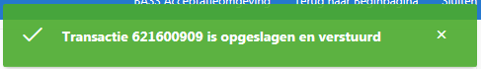

Aanmaken/Aanvragen nieuwe debiteur

Indien je een debiteur echt niet kan vinden dan kan je deze debiteur zelf aanmaken en daarna direct factureren. Dit doe je door te klikken op:
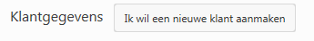
Het volgende scherm zal verschijnen:
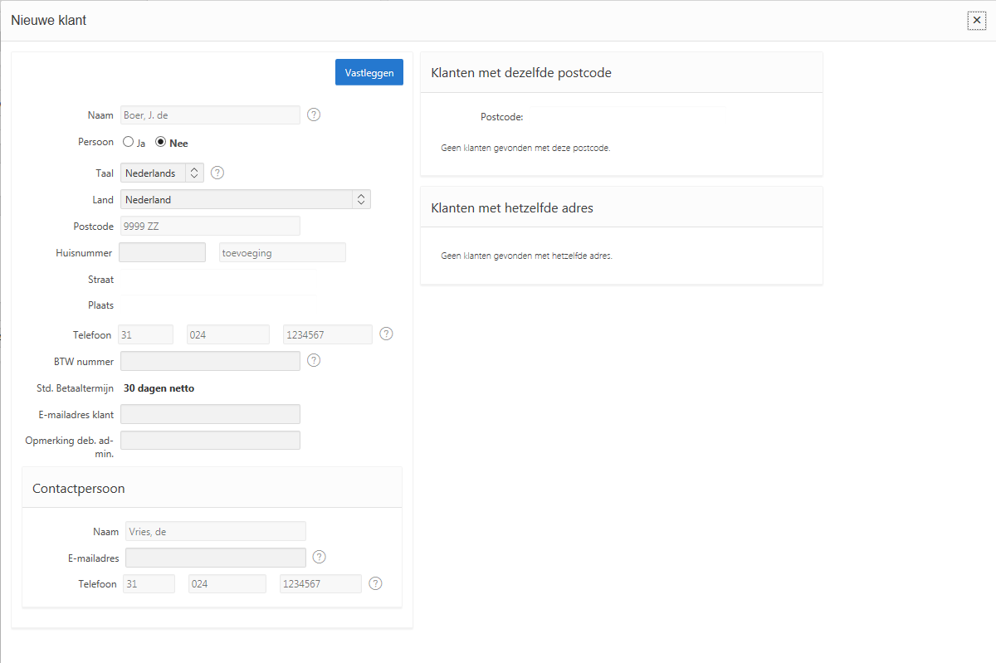

Hier vul je de klantgegevens in voor het aanmaken van de debiteur. Let wel bij het aanmaken van een debiteur zijn een aantal controles ingebouwd. Deze controle zit op de ingevoerde postcode in combinatie met het huisnummer. Indien er een onjuiste of ongeldige combinatie wordt ingevuld, kan er geen debiteur worden aangemaakt.

Aanmaken debiteur in Nederland
Vul de gegevens in zoals gevraagd. Indien je een natuurlijk persoon factureert let dan goed op de tenaamstelling: Eerst de achternaam gevold door een komma dan een voorletter en eventueel het tussen voegsel.
Dit staat ook uitgelegd bij het vraag teken
Geef bij 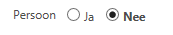aan of het om een bedrijf gaat of niet. Indien het om een bedrijf gaat kan er een contact persoon bijgevoegd worden. Een contact persoon crediteuren administratie wordt standaard ingevoerd. Deze is niet nodig om aan te maken.
Zodra je de postcode invult gaat het scherm meteen kijken of er debiteuren bestaan met een zelfde postcode. Deze worden rechts van de gegevens getoond. Vul je daarna een huisnummer in dan worden ook alle debiteuren met exact het zelfde adres weergegeven. Het kan zijn dat je daardoor toch de klant vindt die je nodig hebt.

Je kunt de debiteur via het linkje “Dit is mijn klant”selecteren om te factureren. Zie onder:
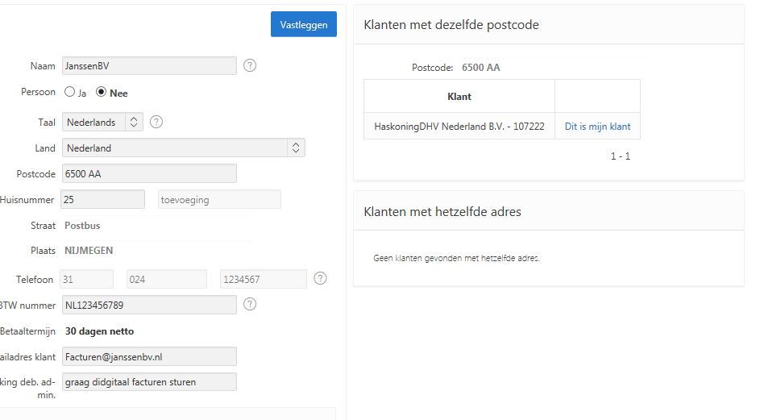
Staat jouw debiteur/klant er niet bij dan kan je via de knop 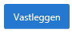 de debiteur definitief maken.
Voordat je wordt doorgestuurd naar het scherm “Opdracht tot facturen”verschijnt eerst nog:
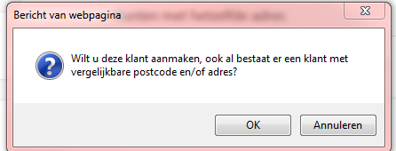
Dit om heel zeker te zijn dat je niet een van de eerder aangegeven debiteuren moet hebben.
Na OK te klikken ga je terug naar het scherm opdracht tot factureren om de factuur aan te kunnen maken.
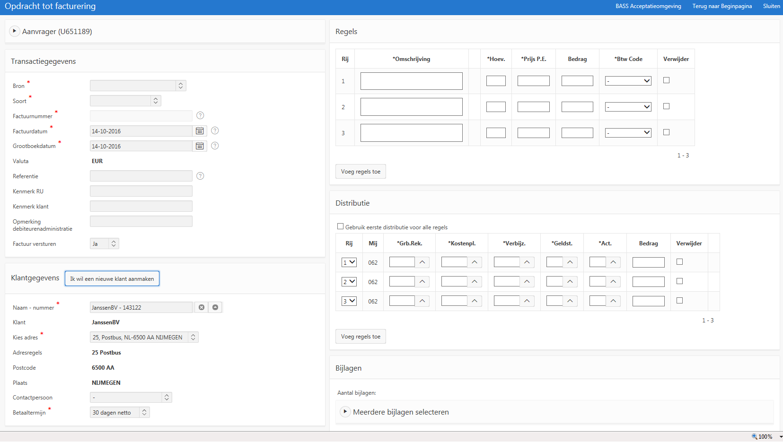
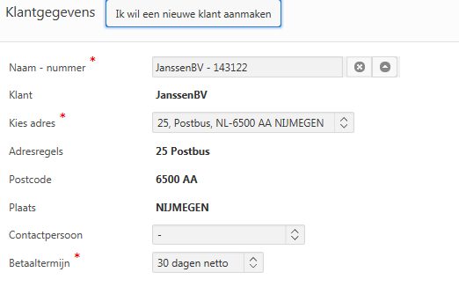

Aanmaken nieuwe debiteur buitenland
Indien je een buitenlandse debiteur wil aanmaken dan verschilt dit met name in de opzet van het adres met het aanmaken van een debiteur in Nederland. Het BTW nummer is verplicht om in te vullen. Bij facturatie aan een buitenlandse debiteur dient het BTW nummer van de debiteur altijd op de te factuur staan.
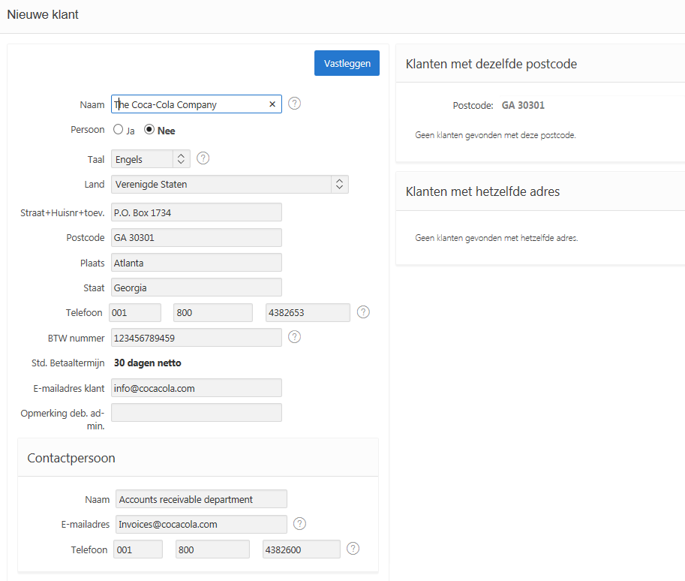
Middels vastleggen wordt de debiteur definitief gemaakt.
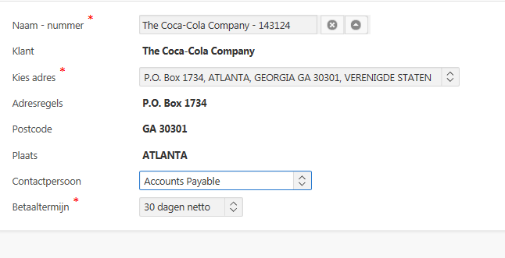
Hierna kan je op de normale wijze factureren.

Wil je op een bestaande debiteur gegevens laten aanpassen of wil je een contact persoon laten toevoegen dan kan dat alleen op de oude manier via de link: http://www.ru.nl/cif/cfa/formulieren/debiteuren/

